第四届全国高校数学课程创新教学研讨会
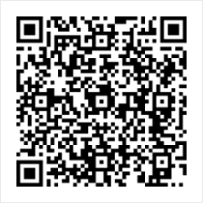
报名回执单

方式一：手机微信报名，扫一扫二维码，填写报名信息，提交报名表格。
方式二：填写下方报名表格，发送至sxxy@suda.edu.cn
联系人：金老师，0512-65112637

学校
地址
电话
姓名 | 院系 | 职务 | 手机号码 | Email 地址
住 宿 | ☐大床房 间 ☐标间 间
住 宿 | ☐已有拼房人姓名： ☐会务组安排拼房 ☐不拼房
住 宿 | 入住时间 月 日，退房时间 月 日

酒店协议价：410天/晚，可拼房。

